「日本原子力学会誌」広告掲載申込書
貴社名
一般/賛助会員
住所 | 〒  TEL: FAX：  E-mail：
ご担当者名
部署名
掲載号について  ※版下データ入稿〆切※  ^{例}10月号掲載希望  →8月末まで | 掲載希望 号数 掲載場所 色^{※1}  ^{例} 2015 年 10 月号 表3 カラー・モノクロ  年 月号 カラー・モノクロ  年 月号 カラー・モノクロ  年 月号 カラー・モノクロ  年 月号～ 月号 カラー・モノクロ
請求書について | 請求書（ ）枚 見積書（ ）枚 納品書（ ）枚  請求先：（上記のご担当者情報と異なる 場合はご記入下さい）  請求書送付先 〒  ご担当者名：  TEL: FAX：  E-mail:
請求書に関する備考 （発行日指定 発送希望日など）
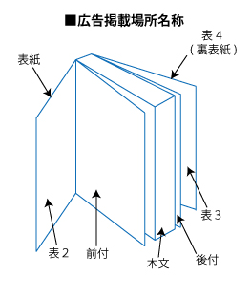
■賛助会員価格（消費税別） | 名称 | ■一般価格  (消費税別）
150,000円 | 表２ | 160,000円
110,000円 | 前付 | 120,000円
100,000円 | 後付 | 110,000円
140,000円 | 表３ | 150,000円
190,000円 | 表４ | 200,000円
230,000円 | 差込 | 240,000円

既に掲載枠が埋まっている場合もございます。
※1カラーページは120,000円追加となります。
※2組版が必要なデータの場合、版下制作費を別途申し受ける場合がございます。

（2016/10）

